
ICS 29.045
H 80

中华人民共和国国家标准
GB/T 13387—200×
代替GB/T 13387—1992

电子材料晶片参考面长度测量方法
Test method for measuring flat length on slices of electronic materials（SEMI MF671-0705，IDT）
（送审稿）

XXXX××发布
××××-××-××实施
中华人民共和国国家质量技术监督检验检疫总局
中国国家标准化管理委员会
发布

前 言
本标准代替GB/T13387-1992《电子材料晶片参考面长度测量方法》，本标准等同采用了SEMI MF671-0705 《硅及其他电子材料晶片参考面长度测试方法》。
本标准与原标准相比主要有如下变化：
——明确了该方法虽然可以用于其它电子材料，但精度目前对于硅片进行了确认。
——增加了第3章局限性。
——增加了第5章术语，定义了测量中用到的偏移量。
——引用标准中增加了GB/T 12965、GB/T 12964和GB/T 14264，以及国外标准ANSI/ASQC Z1.4《品质检查抽样程序及表格》和DIN ,50441 part 4《半导体晶片几何尺寸的测量：晶片的直径和参考面深度》
——.增加了第8章抽样。
——精密度采用了SEMIMF671-0705中多个实验室间的评价。并对此附有较详细的说明。
本标准由中国有色金属工业协会提出。
本标准由全国半导体设备和材料标准化技术委员会材料分技术委员会归口。
本标准起草单位：有研半导体材料股份有限公司。
本标准主要起草人：杜娟、孙燕、卢立延。
本标准所代替的历次版本发布情况为：
——GB/T 13387-1992
电子材料晶片参考面长度测量方法
  - 目的
    - 基准面长度对于半导体加工过程中使用材料的适应性是一项重要的参数。
    - 晶片自动操作设备被广泛应用于半导体制造业中，它们是通过硅片主参考面识别和定位获得正确的对准。
    - 本方法适用于科研、生产、过程控制、质量保证和材料验收的应用。

2.范围
2.1本方法涵盖了对晶片边缘平直部分长度的确认方法。
2.2本方法首先打算用于标称圆形晶片边缘平直部分长度小于等于65毫米的电学材料。本方法仅对硅片精度进行确认，预期精度不因材料而改变。
2.3本方法适用于仲裁测量，当规定的限度要求高于用尺子和肉眼检测能够获得的精度时，本方法也可用于常规验收测量。
2.4本方法与表面光洁度无关。
2.5对于3英寸和直径更小的硅片，使用英尺为计量单位，无论是不是标注在括号中。以米作为单位的数值仅供参考。对于直径大于3英寸的硅片，参考面长度单位应该使用标准的米，而英尺为单位的数值仅供参考。
注：本标准不打算涉及安全问题，即使有也与标准的使用相联系。标准使用前，建立合适的安全和保障措施以及确定规章制度的应用范围是标准使用者的责任。

3. 局限性
3.1切片后的一些工序如倒角和化学腐蚀都有可能降低参考面区域边缘部分的清晰度。
3.2测微计测量时旋转螺杆的倒退可能导致错误的读数。
3.3测量期间样品在投影仪显示屏上图像聚焦的不清晰可能引入误差。
3.4投影仪的光学系统有时可能存在图像反转功能，导致呈现的图像与本方法所述状态相反。
4.参照标准和文件
下列文件中的条款通过本标准的引用而成为本标准的条款。凡是注日期的引用文件，其随后所有的修改单（不包括勘误的内容）或修订版均不适用于本标准，然而，鼓励根据本标准达成协议的各方研究是否可使用这些文件的最新版本。凡是不注日期的引用文件，其最新版本适用于本标准。

4.1国家标准

GB/T 12965 硅单晶切割片和研磨片

GB/T 12964 硅单晶抛光片
GB/T 14264 半导体材料术语

GB/T 2828 逐批检查计数抽样程序及抽样表
4.2 ANSI 标准
ANSI/ASQC Z1.4 品质检查抽样程序及表格
4.3 DIN 标准
DIN ,50441 part 4半导体晶片几何尺寸的测量：晶片的直径和参考面深度
- 术语

下列术语适用于本标准。

5.1偏移（硅片参考面的边缘区域）——从水平基准线到参考面的任意一端边缘区域的垂直偏差，用来定义参考面的边界。

5.2其他硅技术涉及的术语在GB/T14264中定义。

6 测试方法概述
6.1样品放在载物台上。参考面投影图像的一端定位在参考点上。记下测微计读数。移动载物台，使样品参考面的另一端与参考点重合，记下此时测微计读数。主参考面长度就是两次读数之差。

7 设备
7.1投影仪——要求如下：
7.1.1光学系统，放大倍数为20倍。
7.1.2显示屏——最小直径为254毫米（10英寸）
7.1.3 载物台——能使测微计在X方向最小移动50mm或者2英寸且测角器在x-y平面内旋转。
7.1.3.1载物台在X方向移动应使投影图象在显示屏上水平的移动，在Y方向的移动应使投影图像在显示屏上垂直移动。
7.1.3.2载物台X方向测微计刻度应为25μm或更小。
7.1.3.3载物台Y方向量程必须足够大以显示被测量最大硅片的参考面区域的测量，或者约为最大被测硅片标称直径的五分之三。
7.1.4轮廓板——由半透明材料制成，板上有两条相互垂直的基准线相交于中央，在垂直基准线的中心上下，有10个经过校准的刻度，每一刻度相当于在样品位置上50微米（0.002英寸），见图1。
注：对于20倍的轮廓板，至少长1mm。
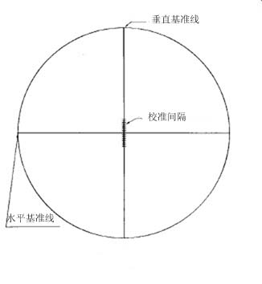
图1 轮廓板

7.2显微镜载物台测微尺——由清洁的透明玻璃或塑料材料制成，至少长1.3mm（0.05英寸），并带有经校准过的25微米（0.001英寸）的分刻度。
7.3 钢板尺——最小长度150mm,分刻度为0.5mm（0.02英寸）或0.25mm(0.01英寸)。

8 抽样

8.1除非有其他要求外，按照GB/T2828取样。如果有特殊要求，应按照ANSI/ASQC Z1.4–1993，从每批中抽取相应的样本大小。检查水平应由供需双方协商。

9 校准
9.1光学投影仪放大倍数
9.1.1把显微镜载物台测微尺放在光学投影仪的样品台上，使其投影图像位于显示屏中心。
9.1.2用钢板尺测量显示屏上超出25毫米（1英寸）的25微米（0.001英寸）的投影线的距离，该数除以1000得到实际的放大倍数。
9.1.3本方法使用的放大倍数必须在19.8-20.2之间。
9.2投影仪测微计X方向行程。
9.2.1将测微计X方向行程调到零。

9.2.2调节载物台测微计的投影图像，使刻度间隔线水平排列，且所有的线全部在显示屏的垂直基准线的一侧，见图2。
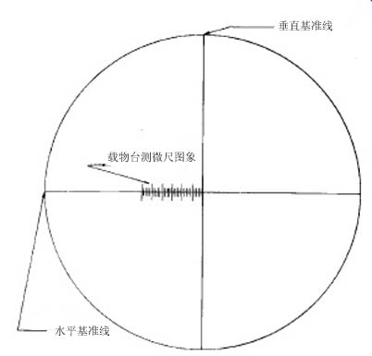
图2 载物台X轴测微计的校准
9.2.3使用X行程测微尺，扫描显微镜载物台测微尺的图像，以类似的方式直到将全部的刻度线移到垂直基准线的另一侧。
9.2.4读出X行程测微计的刻度。这个值应该与显微镜测微尺的满刻度值相符，误差在25μm（0.001英寸）之内。如果这两个值不相一致，调节或修理测微计。

10 程序
10.1在显示屏上放好轮廓板（见图1），使水平基准线大致与地面平行。
10.2在水平基准线附近选择载物台上某一点为参照点，如一个缺陷或一颗灰尘，其投影图像应不大于轮廓刻板上刻度格的二分之一。
10.3沿X方向反复扫描10.2确定的点，利用轮廓板和样品载物台的x-y操作，当扫描从显示屏的一端移动到另一端时，该点都落在水平基准线上，便完成了水平校准。
10.4把晶片放在载物台上，使参考面投影图像的中心部分对准显示屏中心，并与水平基准线重合。
10.5调节参考面的投影图像，使其与水平基准线重合。
10.5.1使用X轴测微计，对参考面从一端到另一端进行扫描。
10.5.2如果参考面呈现凸形，调节测角仪和测微计，重复10.5.1的操作，使高点与基准线相切，而两端的低点与基准线等距离。见图3。
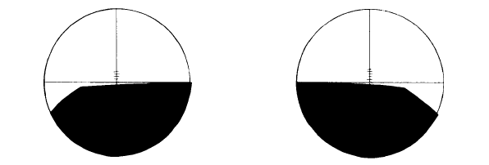
参考面左端 参考面右端
图3 凸型参考面的对准
10.5.3如果参考面呈现凹形，调节测角仪和X轴测微计，重复10.5.1的操作，使两端的高点与基准线相切。见图4。
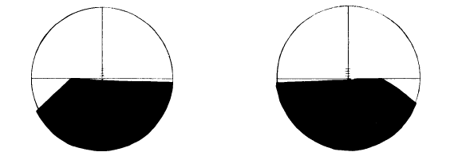
参考面左端 参考面右端
图4 凹形参考面的对准
10.6使用X轴测微计，调节参考面的投影图像直至其左端与垂直和水平基准线的交点重合。
10.7利用光学投影仪上晶片图像与水平基准线相距一个刻度的点来确定参考面区域终端位置。在晶片上对应于50μm（0.002英寸）的偏移量。（见图5）
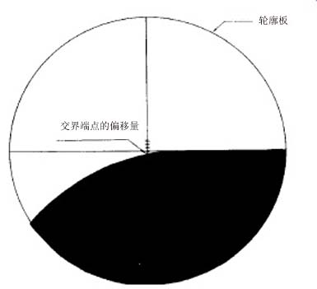
图5 参考面边缘使用偏移的图例
10.8将测微计的读数记为El（左）记录在数据表（见表6的例子）中，精确到25μm or 0.001 英寸。
10.9使用X轴测微计，调节参考面的投影图像直至其右端与垂直和水平基准线交点重合。
10.10使用10.7描述的偏移量，确定参考面平坦区域的右端位置。
10.11将测微计的读数记为Er（右）记录在数据表（见表6的例子）中，精确到25μm or 0.001 英寸。
11 计算
按照以下方法计算每一样品的参考面长度l。见图5。
l = El – Er (1)
11.2在数据表中记录测量获得的值。
12 报告
12.1报告中应包括以下信息
12.1.1测量日期。
12.1.2操作者和实验室名称。
12.1.3投影仪型号和显示屏标称直径
12.1.4晶片规格
12.1.5晶片标称直径
12.1.6测量的参考面长度
13 精密度
13.1本方法的多个实验室间的评价是在7个实验室对18个硅片进行测量获得的。其中10个倒角片的边缘是机械研磨得到的。包括标称直径2英寸、3英寸、100mm和125mm的硅片。每个硅片均有符合SEMI M1的副参考面。标称参考面长度的范围从6mm(0.2英寸)至40mm（1.6英寸）。
13.2要求每个参与的实验室报告三组重复的数据，但总计只有17组数据，因此，不能对内部实验室的重复性作出可靠的评价。
13.3 10.7的偏移要求是规定在测试时对100μm (0.004 英寸)进行，没有始终使用，它的校验不能用于验证报告的结果。
13.4由于上述的局限，所有的数据被汇集来评价实验室间重复性。测量得到的参考面长度的变化率与标称长度以及硅片是否倒角无关。对这种情况，样品的标准偏差是测量变化率的一个有效度量。
13.4.1 所有晶片2σ的标准偏差为 ±1.5 mm (0.060 英寸)或更小。
13.4.2 90％的硅片，2σ的标准偏差为 ±1.2 mm (0.046 英寸)或更小。

表6 建议标准数据表

参考面长度的测定
实验室
测量人员
投影仪规格型号
显示屏直径
测量日期 | 硅片身份 | 硅片直径 El | Er | 参考面长度（El-Er）

